Půjčování

Běžné výpůjčky
Při jakékoliv absenční výpůjčce je nutné nejdříve načíst čtenářské konto To můžete udělat několika způsoby: (viz též vyhledání čtenáře)
- Nejrychlejším a nejbezpečnějším způsobem je vyhledání čtenáře podle čárového kódu:
- Stiskněte „F1“ nebo
- Klikněte na „Půjčit“ na nástrojové liště nebo
- V hlavním menu zvolte „Výpůjční protokol“ → „Půjčit“ nebo
- Na stránce vstupního portálu klienta Evergreenu klikněte na položku „Půjčit (vyhledat čtenáře podle čárového kódu“
- Načtěte nebo vložte čárový kód čtenáře a klikněte na „Potvrdit“, pokud kód vkládáte ručně (při vložení kódu čtečkou je čtenářské konto načteno ihned bez nutnosti potvrzení).
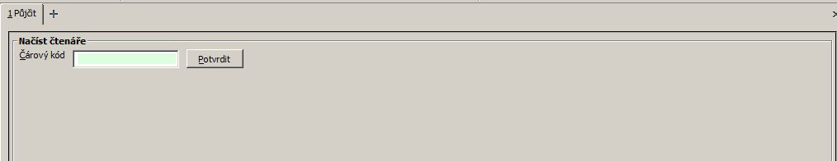
- Načtěte nebo zadejte čárový kód exempláře a klikněte na „Potvrdit“, pokud kód vkládáte ručně (při vložení kódu čtečkou je exemplář načten ihned bez nutnosti potvrzení).
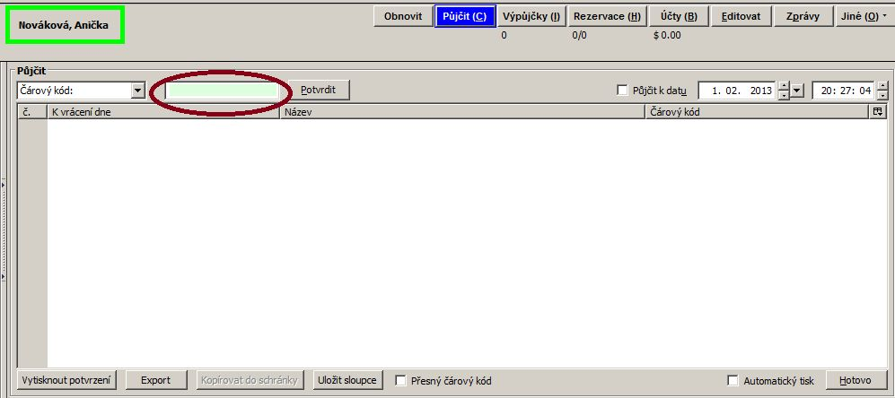
- Když jsou načteny všechny exempláře, stiskněte klávesu „F1“ pro vyhledání dalšího čtenáře nebo klikněte na tlačítko „Hotovo“. Tím vytisknete výpis aktuálně vypůjčených dokumentů (pokud je nastaven automatický tisk).

Půjčování ke specifickému datu
Delka výpůjční lhůty je přednastavená (odvozená z administrativního nastavení délky výpůjček a výběru délky výpůjčky v nastavení vlastností exempláře). Když je exemplář půjčován, data vrácení jsou automaticky spočítána a vložena do záznamu výpůjčky Délku výpůjčky je však možné ovlivnit také při půjčování aktivováním zaškrtávací pole „Půjčit k datu“. Vedle zaškrtávacího pole je možné nastavit libovolné datum, které bude použito místo přednastavené výpůjční lhůty.
- Předtím, než načtete půjčovat, zaškrtněte volbu „Půjčit k datu“.
- Použijte rozbalovací kalendář a vyberte požadované datum vrácení (nebo klikněte na den, měsíc, nebo rok a použijte šipku nahoru nebo dolů, případně údaj smažte a doplňte ručně).
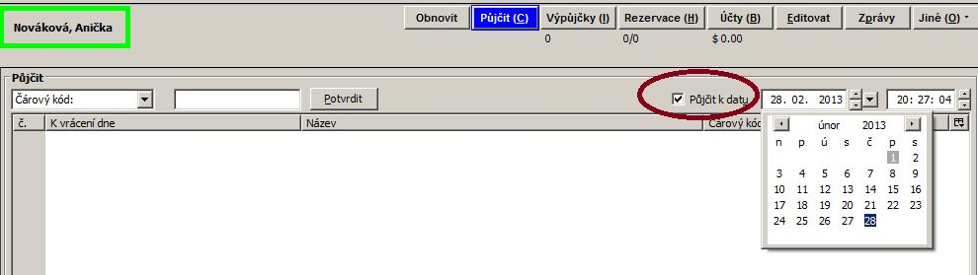
- Čas (hodinu a minutu vrácení) použijte pouze v případě výpůjčky trvající hodiny (nikoliv dny).
- Zvolené datum je aplikováno na všechny následně provedené výpůjčky, dokud bude zaškrtávací pole „Půjčit k datu“ aktivováno, nebo dokud neopustíte čtenářské konto.

Půjčení nezkatalogizovaného exempláře (předkatalogizace)
Evergreen umožňuje vypůjčit i exempláře, které dosud nejsou zkatalogizované. V tom případě je potřeba, aby exemplář měl čárový kód.
- Ve čtenářském kontě na kartě „Půjčit“ načtěte čárový kód exempláře.
- Objeví se vyskakovací okno s hlášením,že exemplář neexistuje. Ve vyskakovacím okně zvolte „Předkatalogizovaný“.
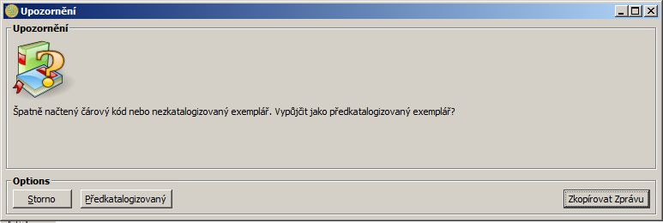
- Do formuláře vložte požadované informace. Doporučuje zadávat jméno autora ve tvaru „Příjmení, Jméno“
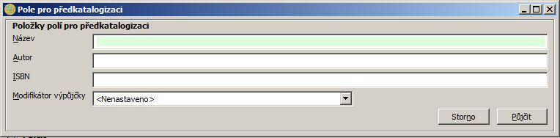
- klikněte na „Půjčit“.
Při vrácení Evergreen upozorní personál na to, že má být exemplář předán ke zpět ke katalogizaci.

Evidence prezenčních výpůjček
- V hlavním menu vyberte „Výpůjční protokol“ → „Zaznamenat prezenční výpůjčku“ nebo stiskněte klávesu „F6“.
- Doplňte počet prezenčních užití pro daný exemplář a poté zadejte čárový kód exempláře.
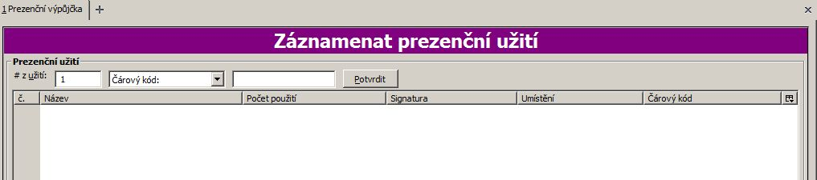
- Klikněte na tlačítko „Potvrdit“.
Prezenční výpůjčky jsou evidovány bez vztahu ke konkrétnímu čtenářskému kontu. Nejsou také započítávány do statistik běžných výpůjček. Jako prezenční výpůjčku lze zaznamenat i exempláře, které není možné půjčovat (např. jsou nastaveny jako prezenční exempláře).

